Rapport de stage BTS SIO SLAM de Jordi Madingi dans l’entreprise Oliphant

2 Juin 2025- 4 Juillet 2025

**Fiche de présentation de l’entreprise**

**La société Oliphant, fondée le 1ᵉʳ avril 1998 par Frédéric Patron, c’est une entreprise basée à Bures-sur-Yvette en Île‑de‑France plus précisément dans l'essonne. D’abord centrée sur l’ingénierie informatique et la micro‑informatique à Paris, elle a évolué vers une offre globale de communication visuelle et électronique, à destination des TPE, PME et particuliers de la région.Ainsi elle propose des solutions informatiques : création de sites web, applications, hébergement, maintenance de parcs, téléphonie IP et gestion de réseaux. En se présentant comme interlocuteur unique, Oliphant propose à ses clients une prise en charge globale, réduisant ainsi les coûts, la complexité et les délais de mise en œuvre.L’entreprise compte aujourd’hui entre 3 salariés avec plusieurs stagiaires et sert une clientèle variée principalement en Île de France .**

**Présentation du SI de l'entreprise**

**Le système d’information d’Oliphant va regrouper l’ensemble des ressources matérielles, logicielles , humaines et organisationnelles de celle-ci et va servir à fluidifier l’information au sein de l’entreprise et à l'externe avec les clients ,coordonner les différente branche (développement ,graphique), elle va être composé du matériels avec par exemple :**

**Les huit postes ordinateurs dans laquelle nous retrouvons un serveurs d’hébergement,**

**les imprimantes et une téléphonie IP pour la relation avec les clients.**

**Elle est composé de la partie software avec par exemple :**

**les outils de développement web principalement du wordpress**

**des outils de création graphique tel que photoshop**

**des systèmes de sauvegarde et de sécurité avec les mise a jours de maintenance et sécurité assuré par wordpress ou l’installation de pare-feu cisco Systems.**

**Elle est composé des données avec par exemple ;**

**les données web avec les sites hébergés, la base de données clients et les données administratives avec les factures , devis etc .**

**Pour finir elle composé des personne physiques avec par exemple :**

**Les employés de l’entreprise graphiste , développeur, l’imprimeur etc et l’employeur lui-même.**

**Les client que ce soit des PME ou particuliers.**

**Mission réalisé**

**En ce stage a Oliphant, nous avons eu une petite particularité, notre principale tâche n'était pas de répondre à la demande d’un client mais celle de maîtriser l’outil wordpress qui allait nous permettre de styliser une page a notre guise Avada.**

**Avada est un thème premium pour WordPress créé par la société ThemeFusion. Il est sorti en 2012 sur la plateforme ThemeForest et est rapidement devenu le thème WordPress le plus vendu au monde.**

**Donc Fréderic Patron nous a donné la tâche de réussir à faire un site vitrine du thème que nous voulions et réussir à le faire avec une version Avada pour pouvoir nous laisser par la suite les demande de réel client, c’était un peu une sorte de test.**

**L’objectif était d’apprendre à appréhender Avada et de créer votre propre site vitrine**

**Alors j’ai décidé de créer le site d’un restaurant basé à bordeaux , pour cela j’ai choisi un thème prédéfini qui était déjà bien rempli de contenu.**

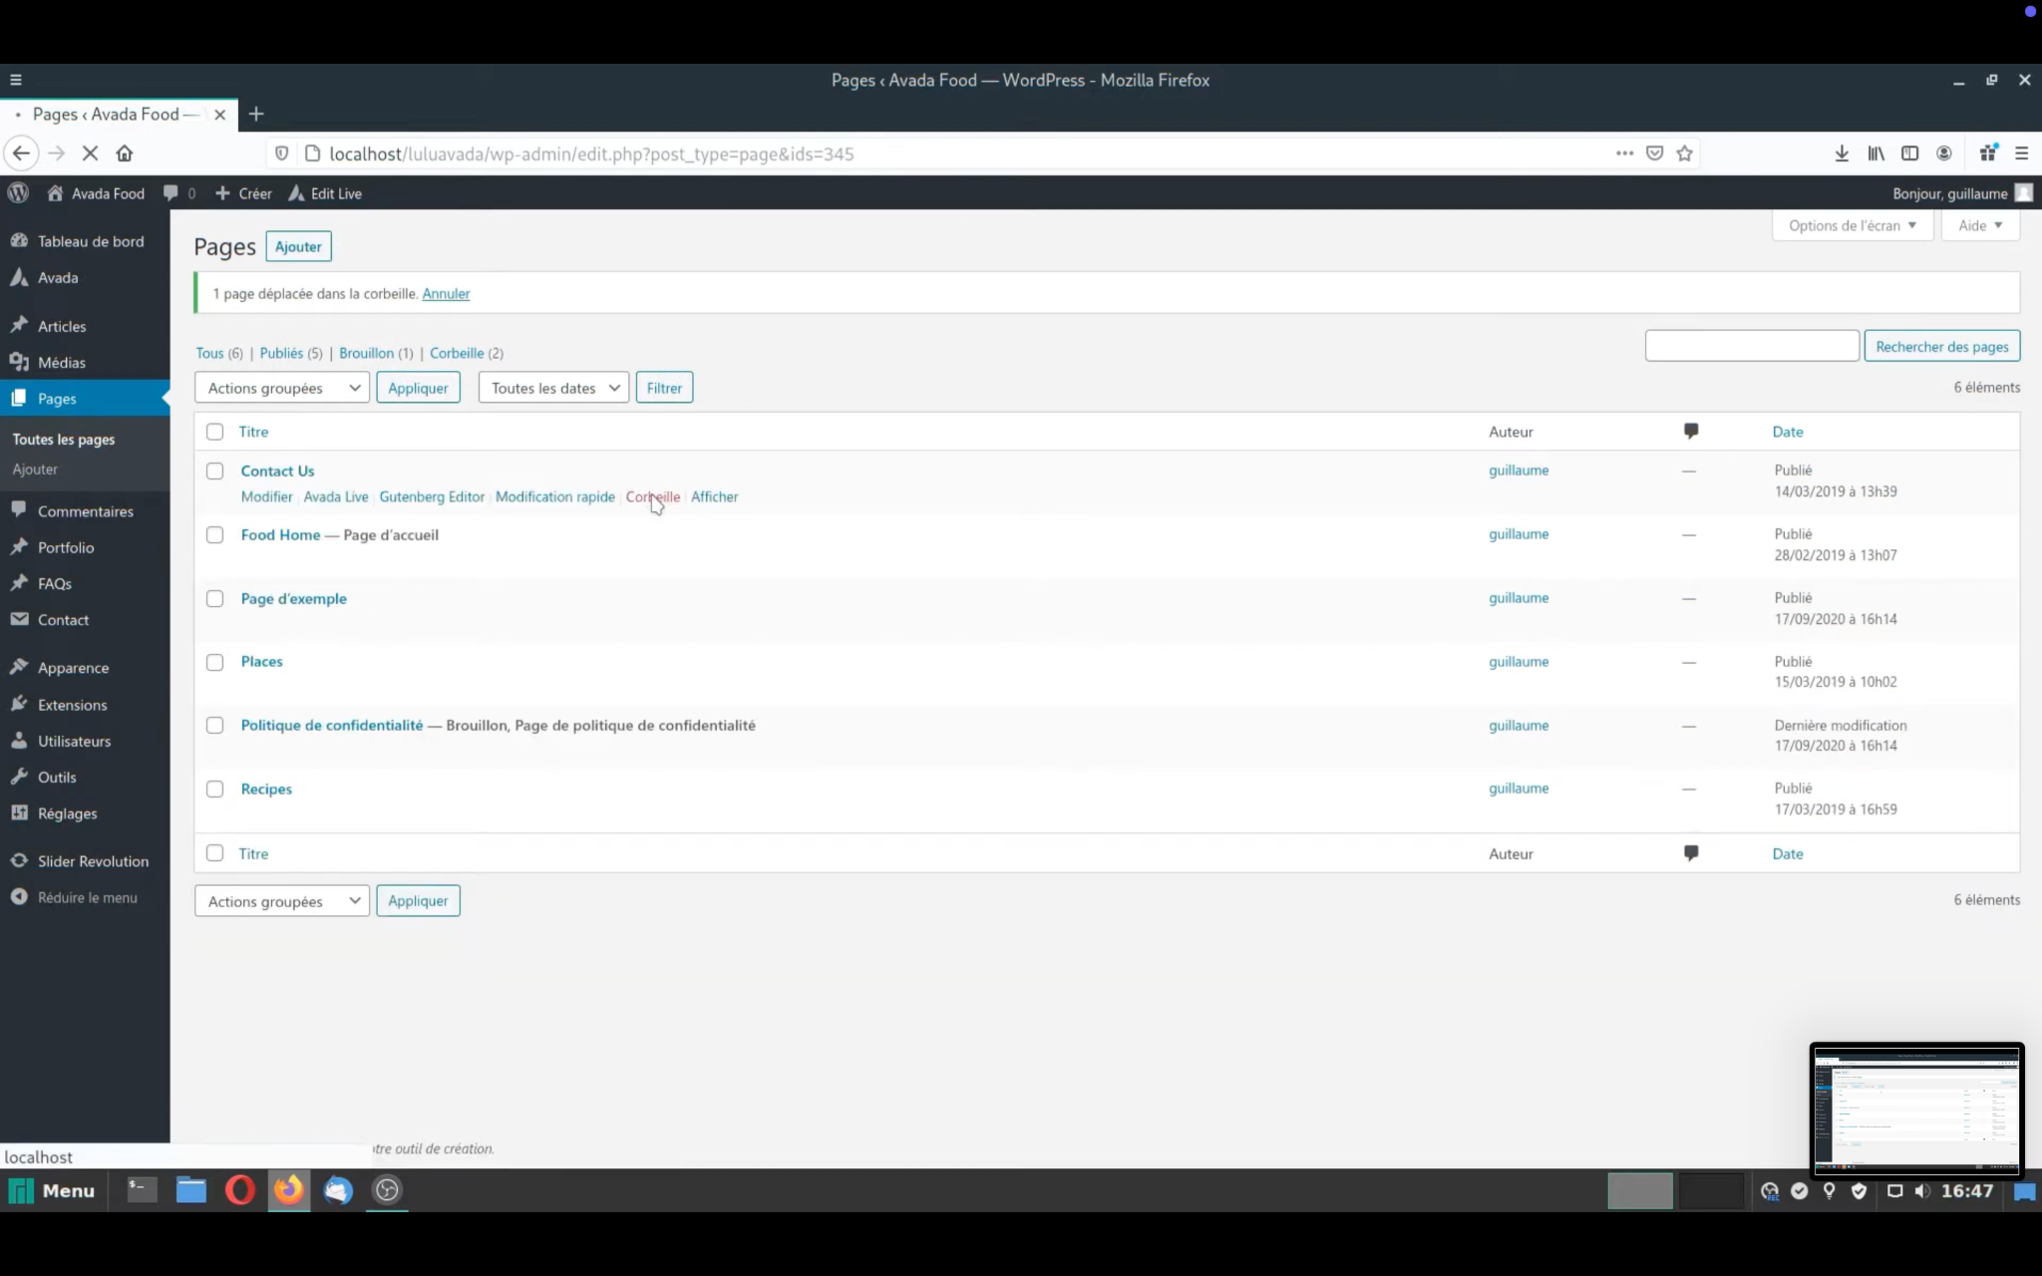

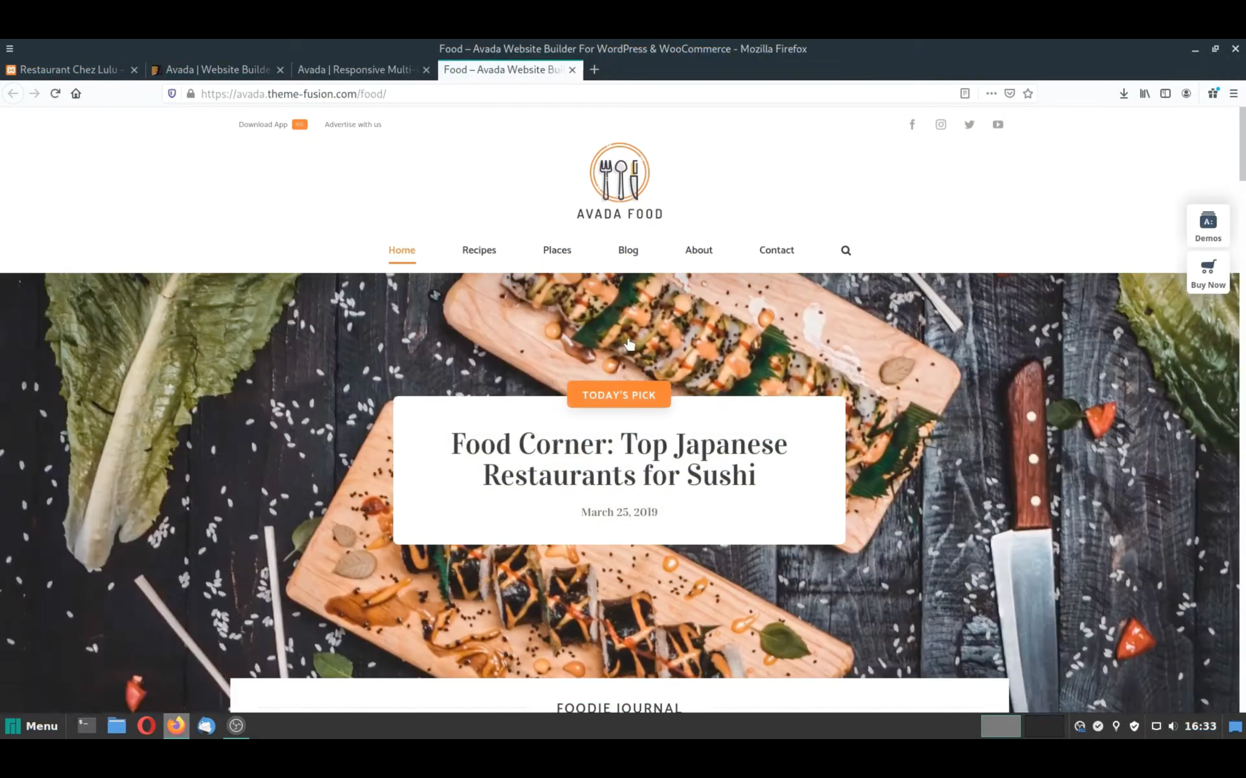

**J’ai alors supprimer les pages dont je n’avais pas besoin et je me suis retrouver avec ses pages-ci.**

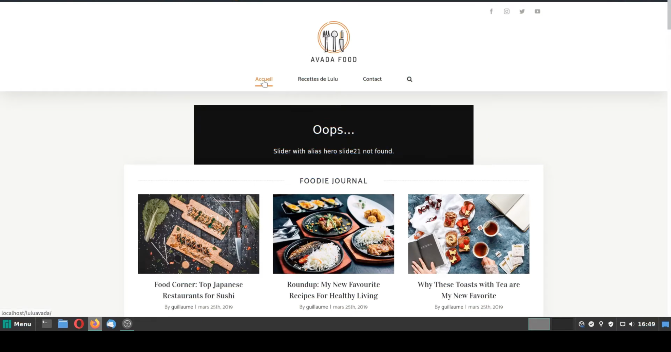

**Par la suite, j'ai commencé à personnaliser ma page contact.**

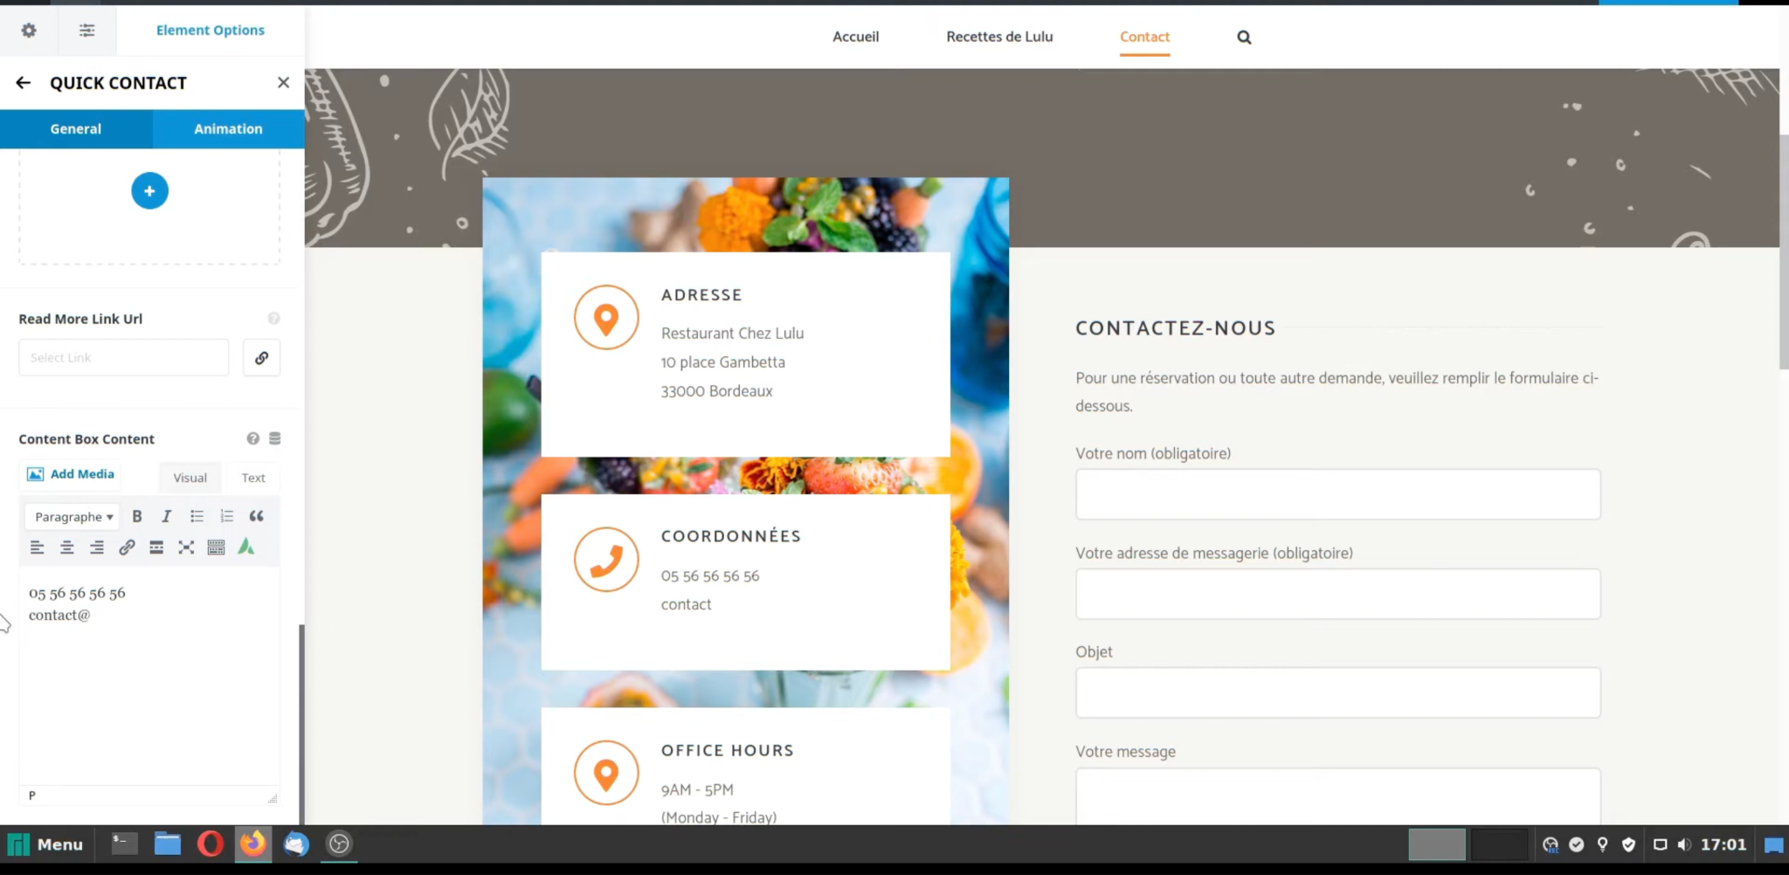

**Ensuite j’ai personnalisé le footer qui va se retrouver sur toutes les pages.**

**Avant :**

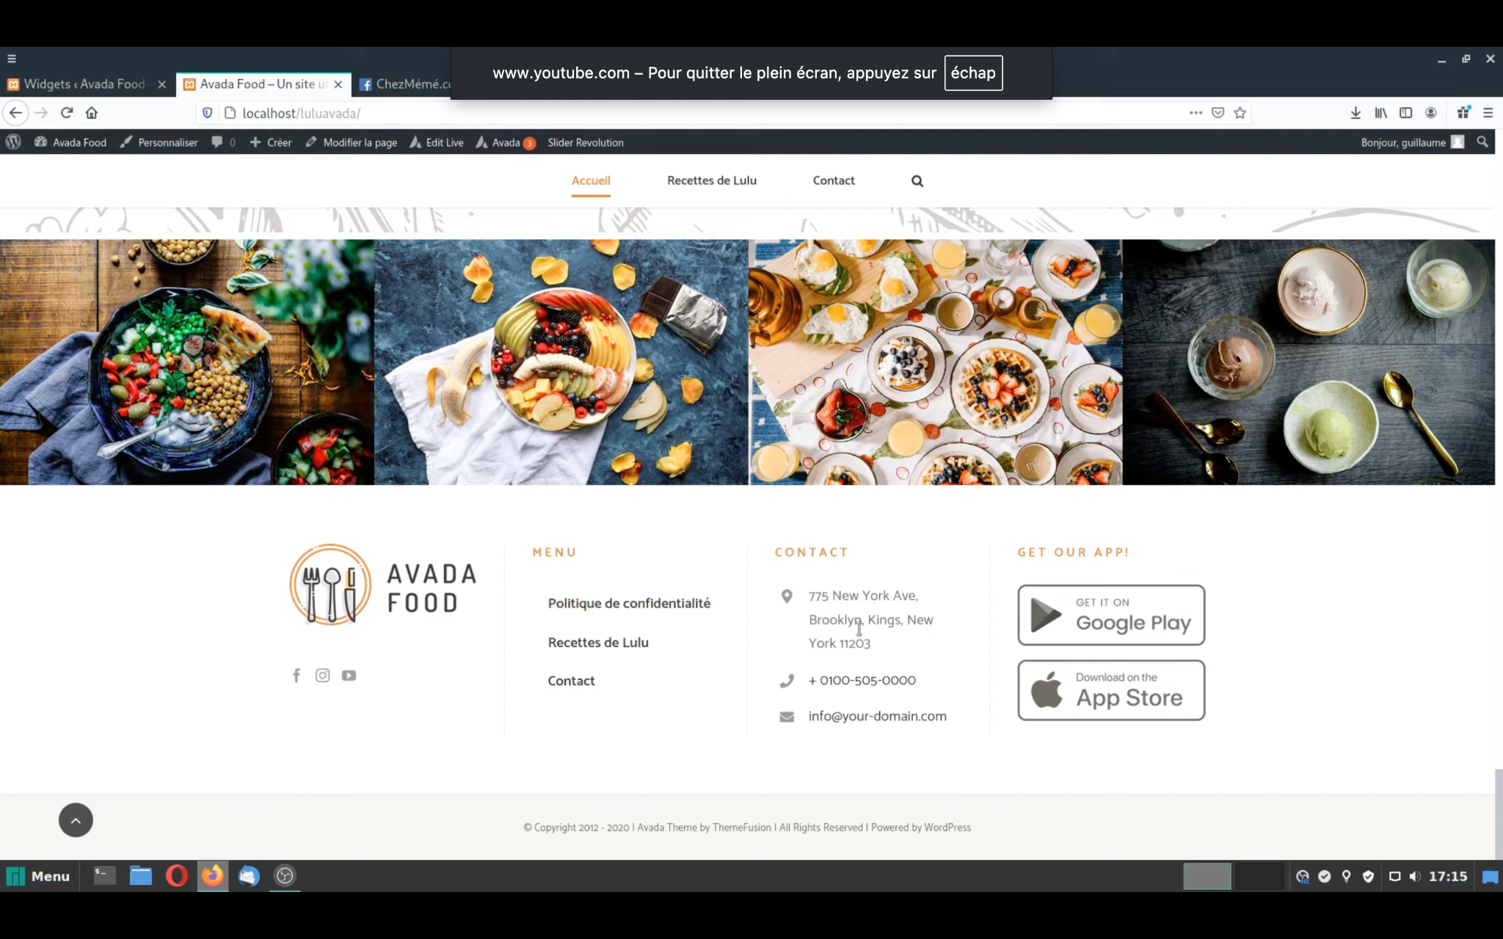

**Après:**

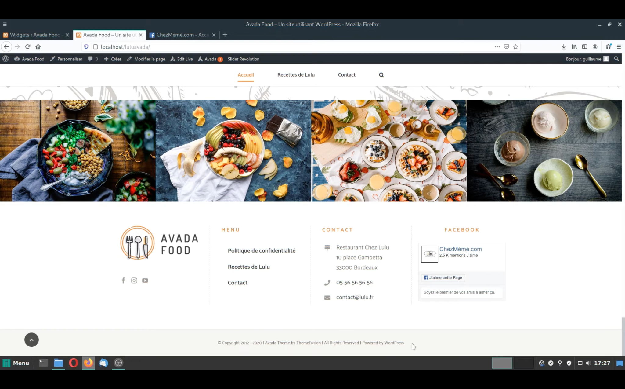

**Ensuite je me suis intéressé à la page recette, dans laquelle j’ai mis trois recettes qui redirigent vers une page spécifique , par exemple si nous cliquons sur l’image gâteau au chocolat nous aurons une page qui affiche la recette de gâteau au chocolat.**

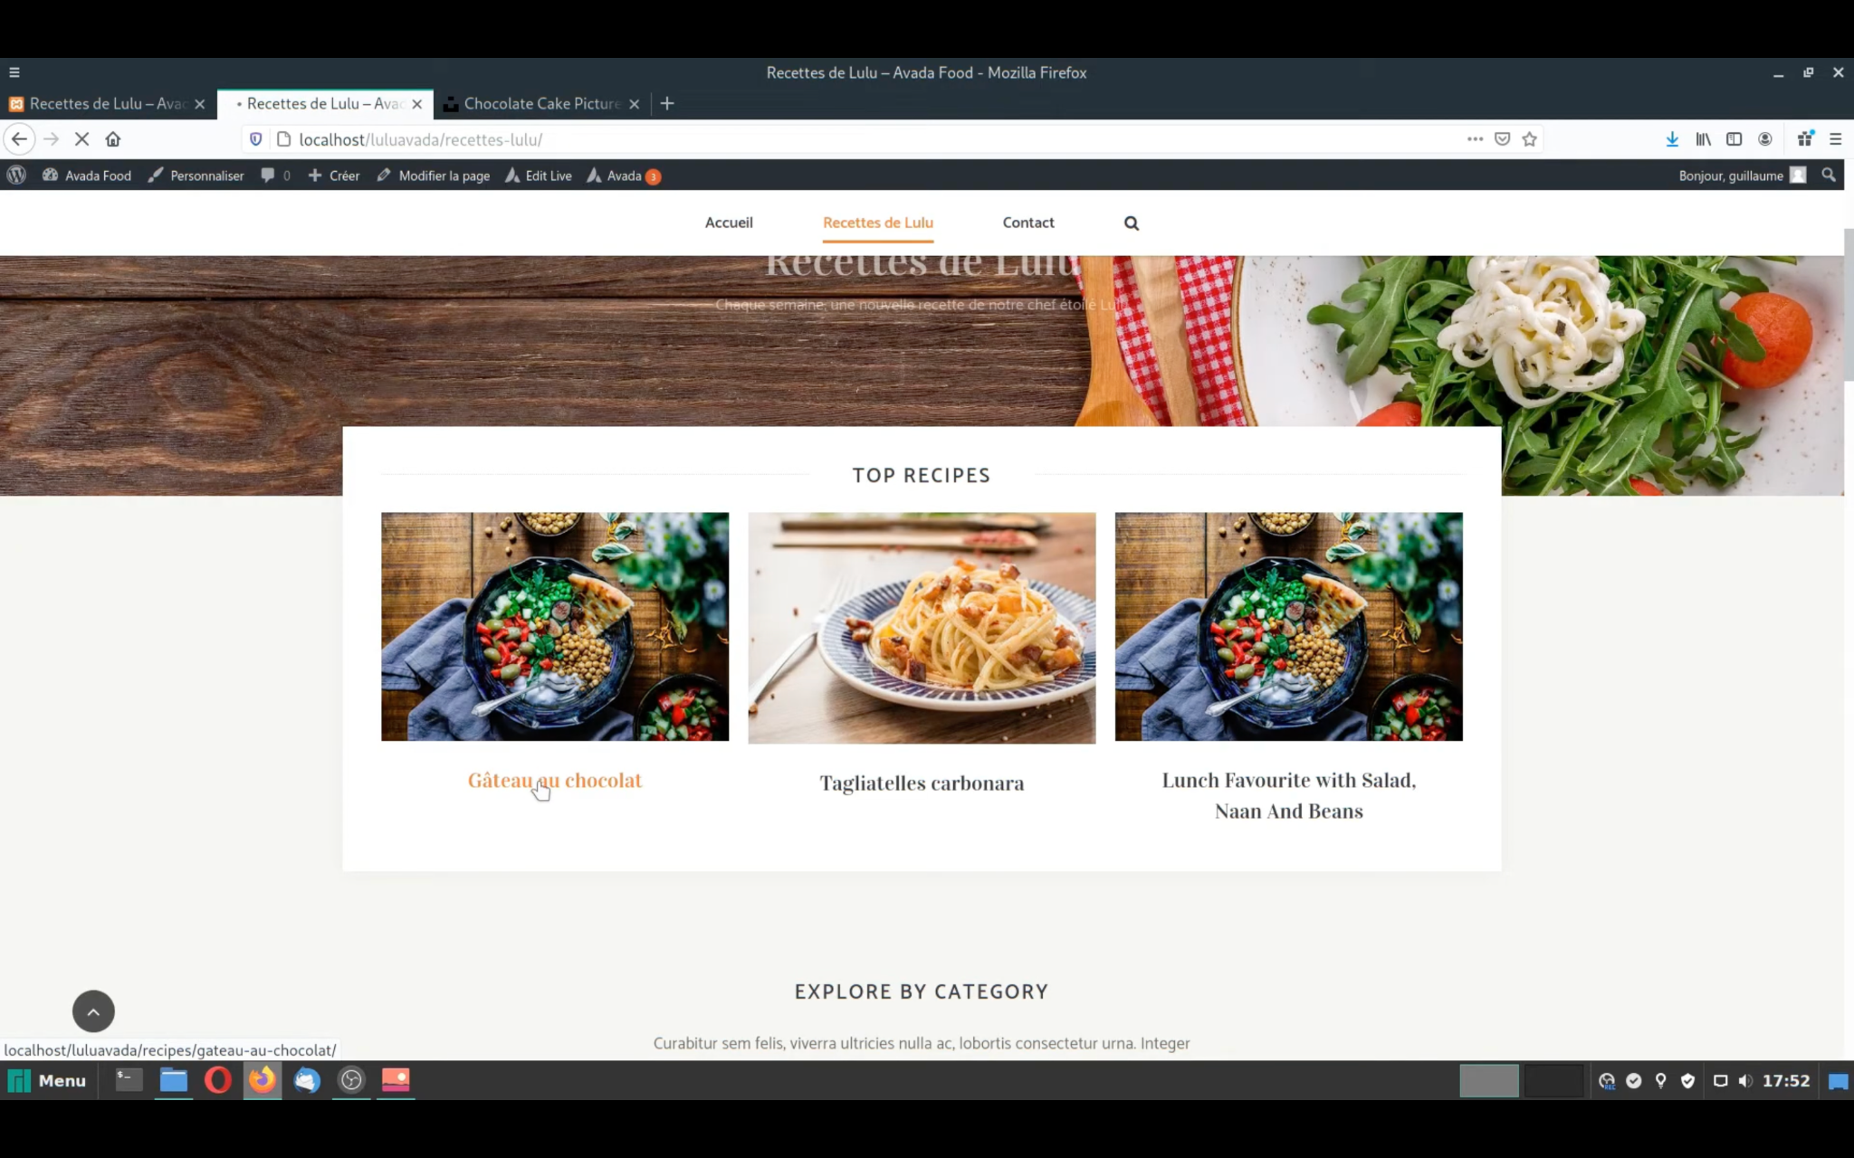

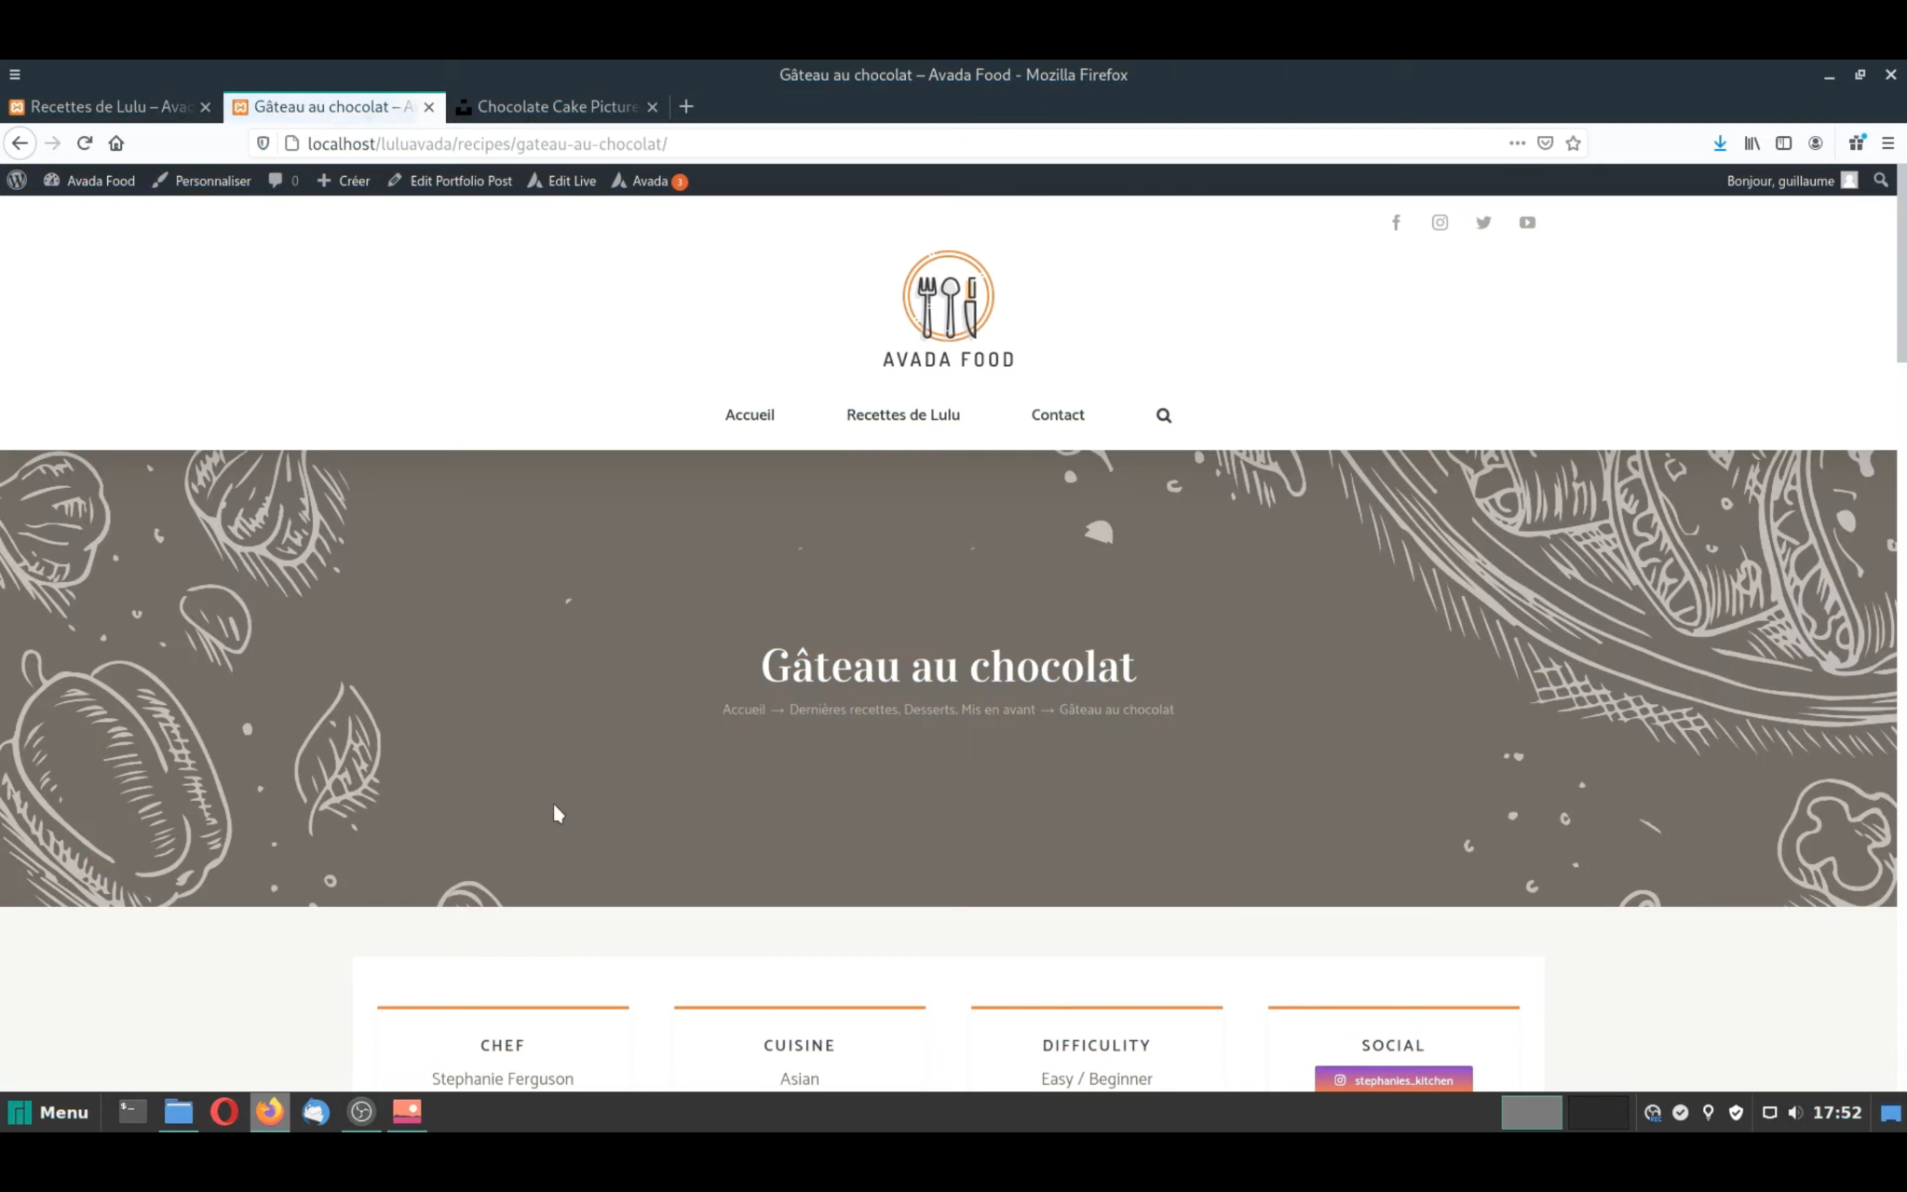

**Et pour terminer je me suis attaquer a la page Accueil dans laquelle j’ai mis une sorte de lien photo a la recette que nous avons précédemment sélectionné sur la page recette**

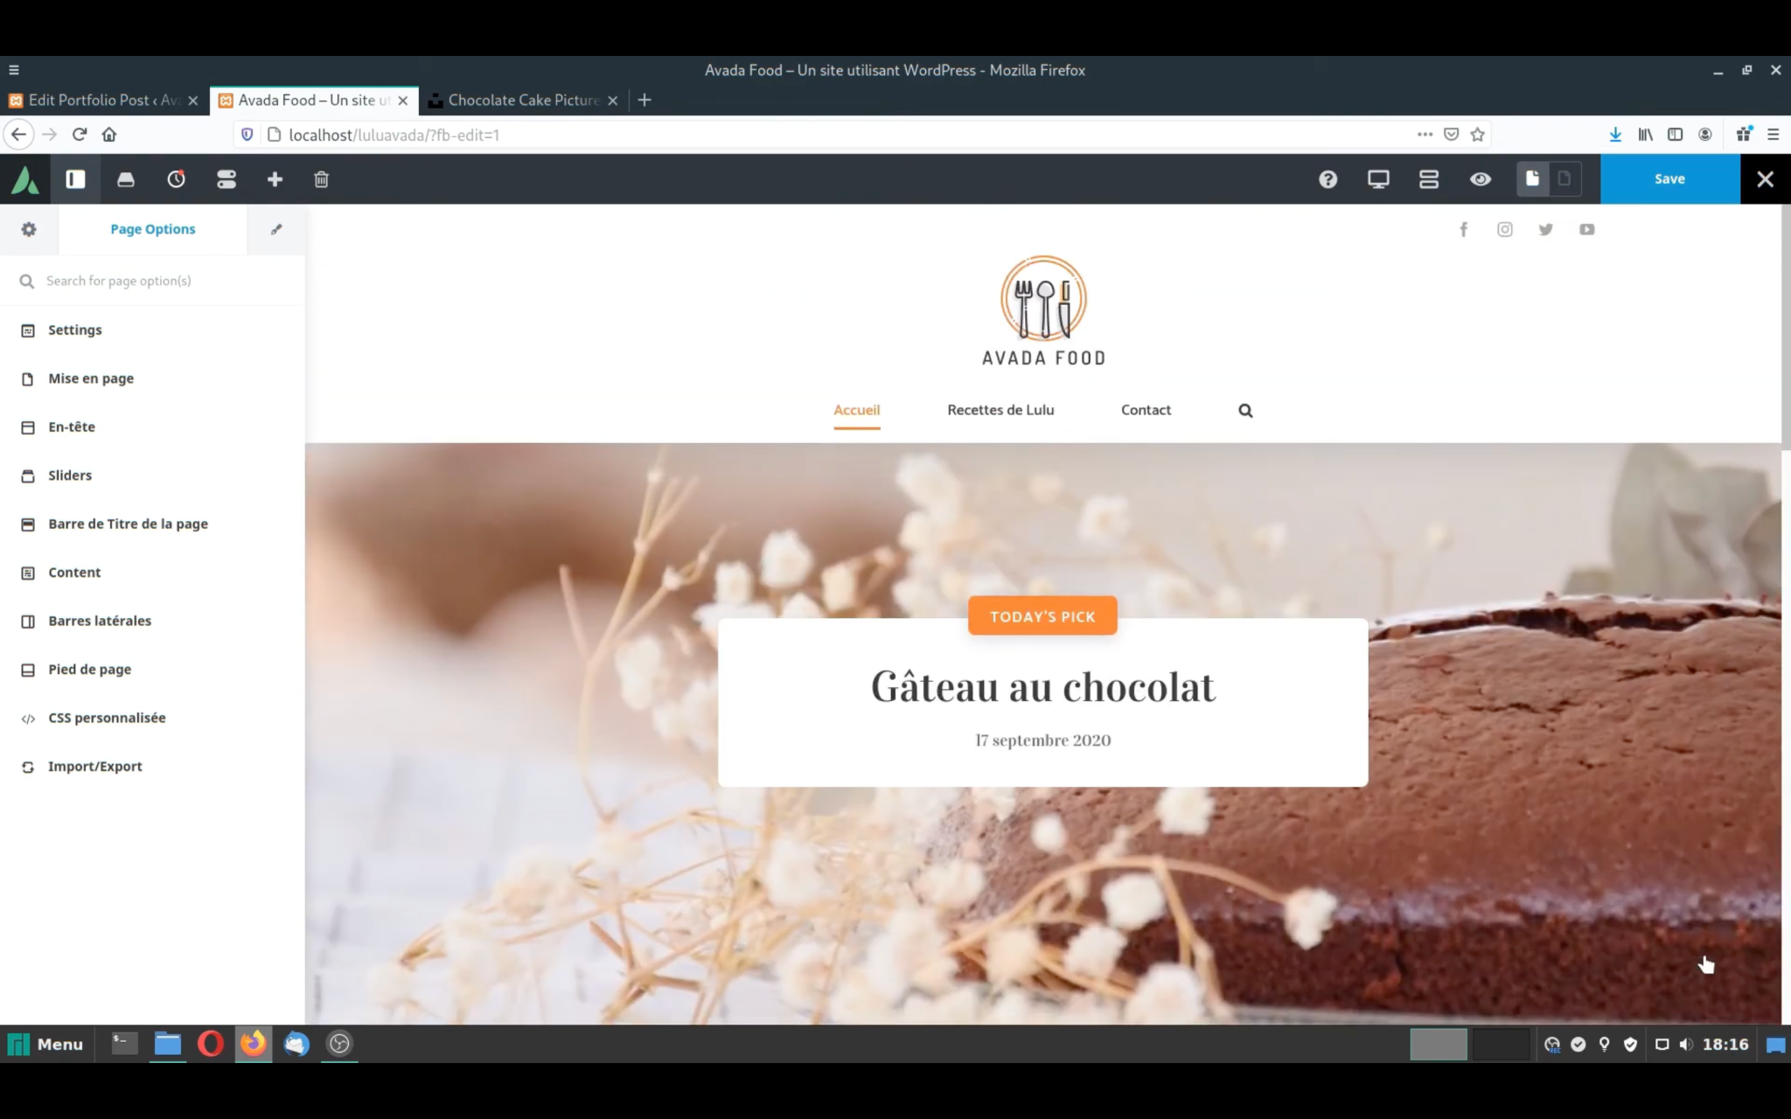

**Et si aucune recette n'a été sélectionné , grâce à une fonction Avada nommé “révolution slider” je vais swipe la photo par une photo de base**

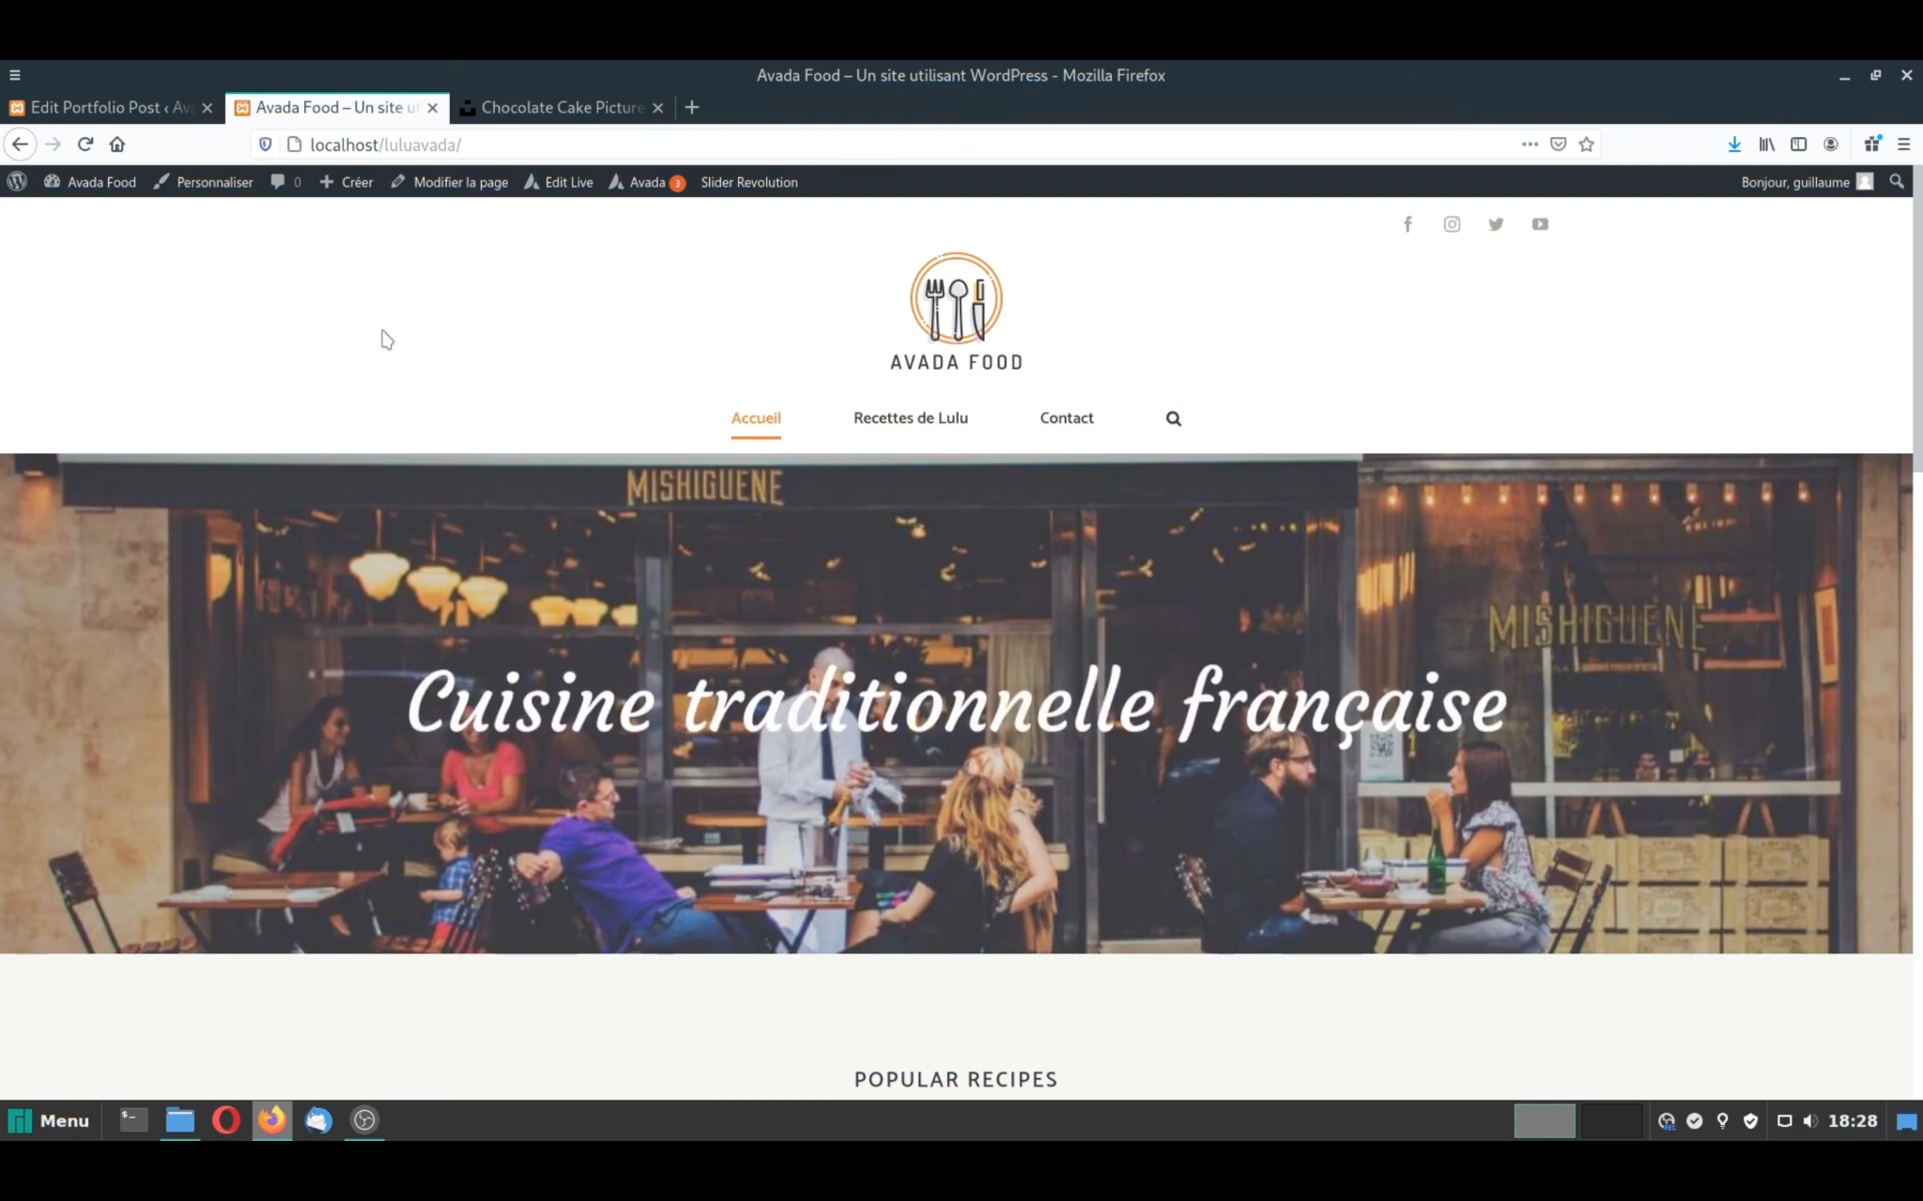

**Voila mon site terminé et validé par Monsieur Patron.**

**Pour finir, cette mission m'a permis de prendre en main wordpress plus en profondeur car nous n'avons qu'une seule séance sur ce support en cours et utiliser une version payante avec le plugin Avada avec des fonctionnalités que nous avons pas avec la version gratuite par exemple.**